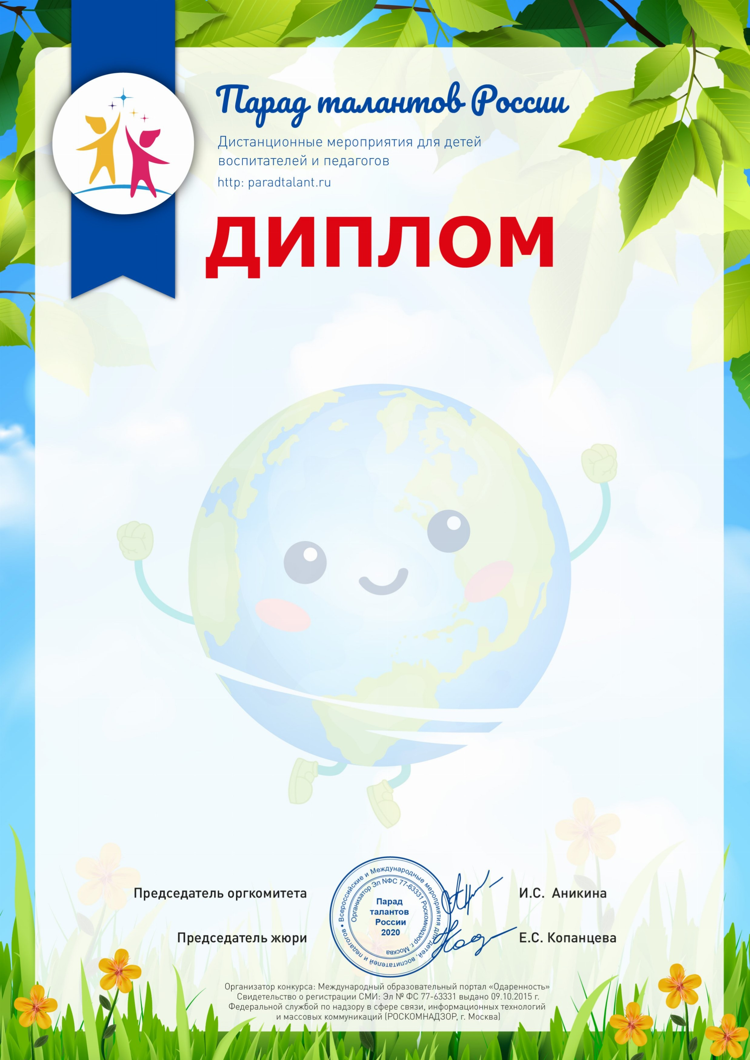

№PT10-7864

награждается

**ЦЕПИЛЬНИКОВА АЛЕКСАНДРА**

6

лет

МБДОУ детский сад "Колосок"

Кемеровская область, Топкинский район, село Зарубино

занявший(-ая)

**1**

**место**

в мероприятии

**Всероссийская познавательная викторина**

**«Я познаю мир. Что нас окружает?»**

Куратор: Шуклина Ирина Тимофеевна

Дата участия: 10 Декабря 2020г.